Подсистема «Формирование бюджета программно-целевым способом». АЦК «Планирование».

- Общая информация
Подсистема формирования бюджета программно-целевым способом предназначена для распределения предельных объемов ассигнований сотрудниками Министерства финансов и ответственными исполнителями подпрограмм, ведомственных целевых программ, аналитических целевых программ и основных мероприятий.
Также подсистема предназначена для отображения перечня государственных (муниципальных) программ с входящими в них подпрограммами, мероприятиями и возможности визуального сопоставления сумм предельного объема ассигнований и сумм, распределяемых снизу вверх, то есть от ВЦП/АЦП/Основное мероприятие к Подпрограмма и далее к Государственной программе.
Подсистема предусматривает следующие возможности:
- формирование перечня государственных (муниципальных) программ с указанием направлений и сроков реализации государственной программы;
- подготовка информации о предельных объемах финансирования государственных программ в разрезе исполнителей и соисполнителей государственных программ;
- поэтапное формирование проекта программы с возможностью подключения всех участников формирования проекта: ответственного исполнителя программы, ответственных исполнителей подпрограммы, ответственных исполнителей мероприятий;
- обеспечение возможности подготовки нескольких вариантов государственной программы для предложения к рассмотрению.

- Структура муниципальной программы
В Подсистеме выделено три основных электронных документа (далее ЭД):
- Государственная (муниципальная) программа (далее Программа)
- Подпрограмма,
- ВПЦ/АЦП/Основное мероприятие (далее ВЦП/АЦП/ОМ).

ЭД Программа может включать Подпрограммы, тогда структура ЭД будет выглядеть следующим образом:
Программа -> Подпрограмма -> ВЦП/АЦП/Основное мероприятие
Если же в Программе не выделены Подпрограммы, то раздел 4 данной инструкции пропускается, и структура ЭД будет такой:
Программа -> ВЦП/АЦП/Основное мероприятие

Некоторые понятия, используемые в данной инструкции
Отчетный период –годы реализации Программы, предшествующие текущему году
Плановый период – три года: текущий, первый год (текущий + 1 год), второй год (текущий + 2 года)
Долгосрочный период – годы реализации Программы, следующие за плановым периодом
Прогнозный период – два года, следующие за годом окончания реализации Программы
ВЦП - Ведомственная целевая программа
АЦП - Аналитическая программа
ОМ - Основное мероприятие
КБК–коды бюджетной классификации
ФО – Финансовый орган
КЭР – Комитет экономического развития

- Государственная (муниципальная) программа
Создание/редактирование, список всех ЭД Программа находится в пункте меню Расходы ->Формирование бюджета программно-целевым способом -> Государственная (муниципальная) программа
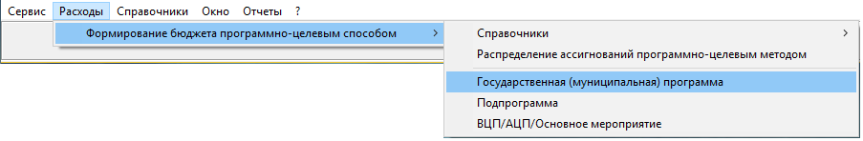
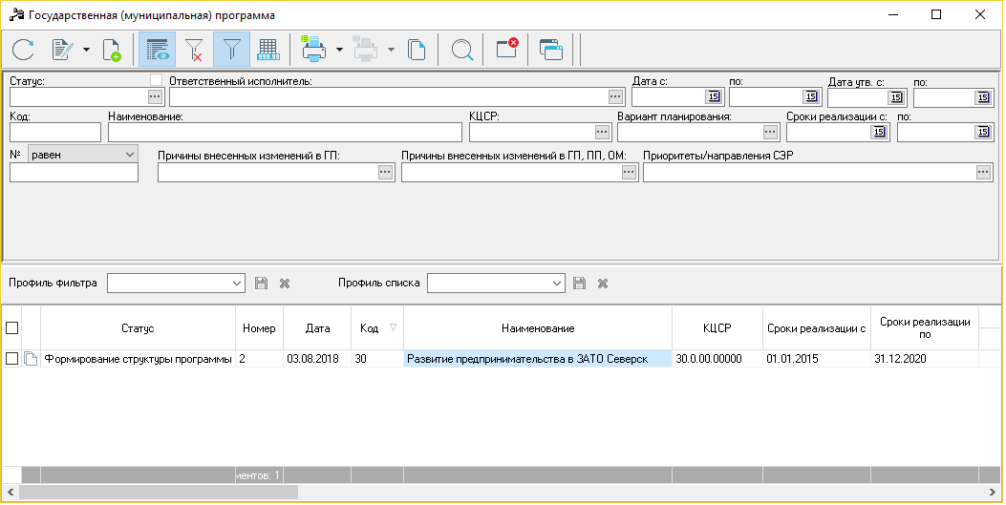
Рисунок 1. Меню, список ЭД

ЭД Программа имеет следующий вид:
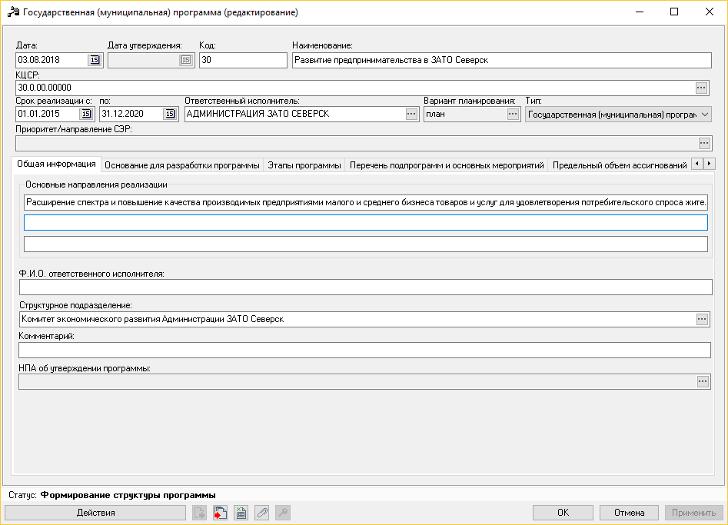
Рисунок 2.ЭД Программа
Для того чтобы первый раз сохранить документ нужно заполнить обязательные поля в шапке документа:
- Дата – дата создания документа в системе АЦК (по умолчанию – текущая)
- Дата утверждения – дата утверждения Программы, заполняется в момент утверждения проекта Программы в АЦК, после всех согласований
- Код – внутренний системный код, дляЭД Программа Код указывается равным первым двум разрядам КЦСР (Например, для Программы с КЦСР 30.0.00.00000 поле Код = 30)
- Наименование – наименование Программы
- КЦСР – код целевой статья расходов, соответствующий Программе (значение выбирается из справочника)
- Срок реализации – сроки реализации Программы (ручной ввод)
- Ответственный исполнитель – ответственный исполнитель Программы, юридическое лицо (выбирается из справочника «Организации»)
- Вариант планирования – поле позволяет создать несколько вариантов одной Программы, в дальнейшем выбрать и утвердить один из них. Для занесения действующего варианта Программы выбирается вариант «план»
- Тип – Государственная (муниципальная) программа, заполняется автоматически
После заполнения этих полей нажимаем кнопку «Применить» в правом нижнем углу. Документ сохранится, будет виден в списке ЭД Программа, статус «Формирование структуры программы».
Во время редактирования всех ЭДрекомендуется «почаще» нажимать кнопку «Применить», во избежание потери данных и ошибок, не позволяющих сохранить документ.
Переходим к заполнению самого ЭД.
Вкладка «Общая информация», заполняются следующие поля
- Ф.И.О. ответственного исполнителя
- Основные направления реализации – три поля, указываются среднесрочные цели социально-экономического развития ЗАТО Северск, на реализацию которой направлена Программа
- Структурное подразделение – указывается структурное подразделение (отдел, комитет и т.д.)организации-ответственного исполнителя, если есть. Выбирается из справочника «Структурные подразделения». Справочник заполняется пользователем.
Вкладка «Основание для разработки программы»
Выбирается из справочника «Нормативные правовые акты». Справочник заполняется только администратором системы. Основанием для разработки Программы служит распоряжение об утверждении перечня муниципальных программ.

Вкладка «Этапы программы»
Если этапы предусмотрены, указываются наименования и сроки реализации каждого этапа.

Вкладка «Соисполнители и участники»
- Соисполнитель – Организация, юридическое лицо, выбирается из справочника «Организации»
- Участник – выбирается из справочника «Участники Программ», справочник заполняется/редактируется пользователем.

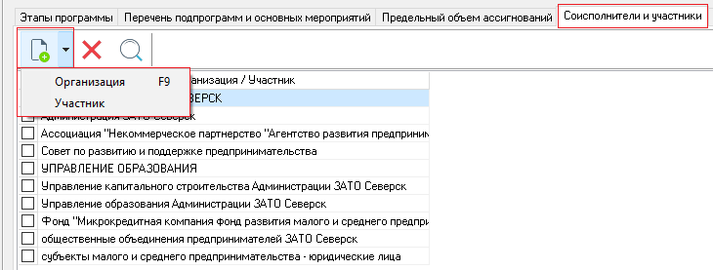
Рисунок 3. Соисполнители и участники

Вкладка «Цели и задачи»
Цели и задачи выбираются из справочника «Стратегические цели и задачи».
Справочник представляет собой структурированное дерево:
Наименование ответственного исполнителя (ГРБС) -> наименование Программы -> цель Программы -> задачи Программы
При раскрытии ветки с задачей Программы –мы увидим цель и задачи соответствующей Подпрограммы.
Так же при раскрытии ветки с задачей Подпрограммы - ниже будут цели и задачи соответствующих ВЦП (если они предусмотрены в Программе)
Задачи Основных мероприятий отдельно в справочнике не выделены, так как Основное мероприятие решается в рамках задачи Подпрограммы.

Выделяем цели и задачи, относящиеся к заполняемой Программе галочками, как показано на рисунке ниже, нажимаем кнопку «Выбрать».
Порядок целей и задач на вкладке «Цели и задачи» редактируем с помощью кнопок «Вверх»/«Вниз» на панели действий.

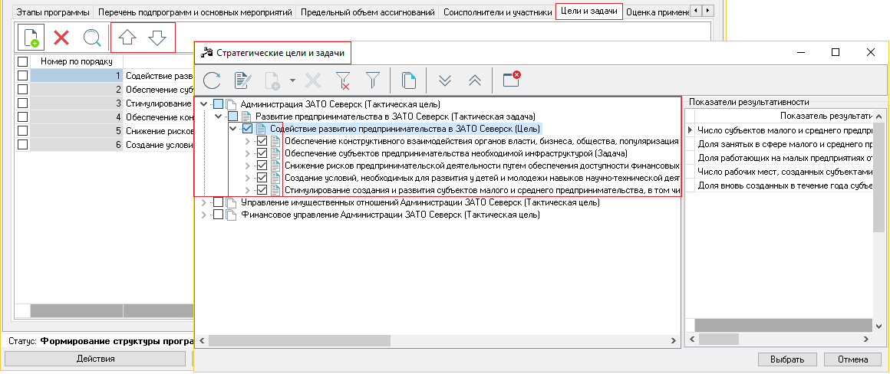
Рисунок 4. Цели и задачи Программы
Вкладка «Показатели результативности»
Показатели результативности автоматически заполняются на основании справочника «Стратегические цели и задачи», по выбранным ранее целям и задачам на соответствующей вкладке. Для этого ОДИН раз, перед началом работы с показателями нажимаем кнопку «Автоматическое заполнение значений из справочника Целей и задач». Нужный порядок показателей можно выстроить, используя кнопки «Вверх»/«Вниз».
В разделе «Показатели» мы увидим список показателей. Если открыть показатель на редактирование, то можно заполнить «Метод сбора» (выбирается из справочника, который заполняется/редактируется пользователем) и «Ответственный за сбор данных по показателю».
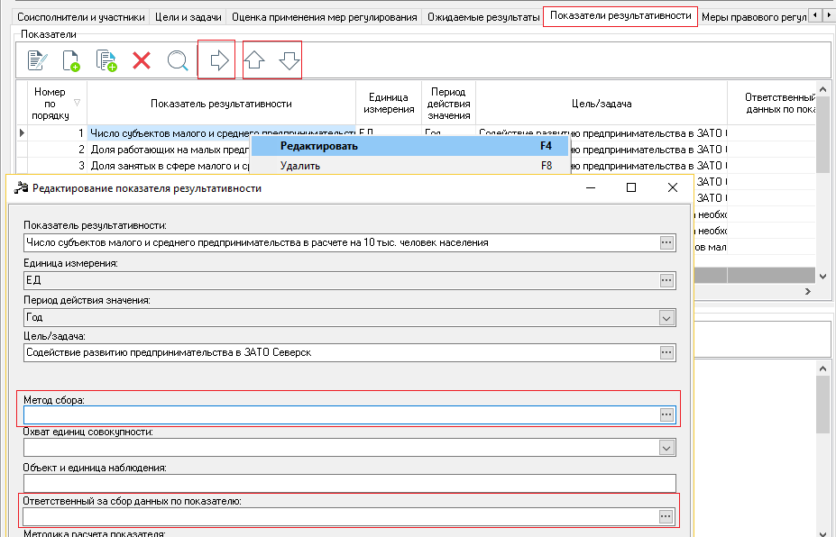
Рисунок 5. Показатели результативности целей и задач Программы
После заполнения информации по сбору данных по показателю необходимо заполнить плановые и утвержденные значения показателей на каждый год реализации.
Для этого нужно выделить показатель в разделе «Показатели», а внизу, в разделе «Значения» используя кнопок «Новый»/«Создать с копированием текущей строки»
В открывшемся окне «Добавление/Редактирование значений показателя результативности» необходимо заполнить обязательные поля:
- Период действия – год, за который заносится значение
- Тип значения – выбирается из значений выпадающего списка, используйте тип Базовое – для отражения фактического значений показателя на момент разработки Программы (два предшествующих года периоду реализации Программы), Оценка –значение показателя, с учетом требуемого финансирования (потребность), Плановое –значение показателя, с учетом утвержденного финансирования
- Вид - выбирается подходящее значение из выпадающего списка
- Формат значения – выбирается из значений выпадающего списка, позволяет занести значения форматов Числовое, Дробь, Логическое
- Значение –значение показателя
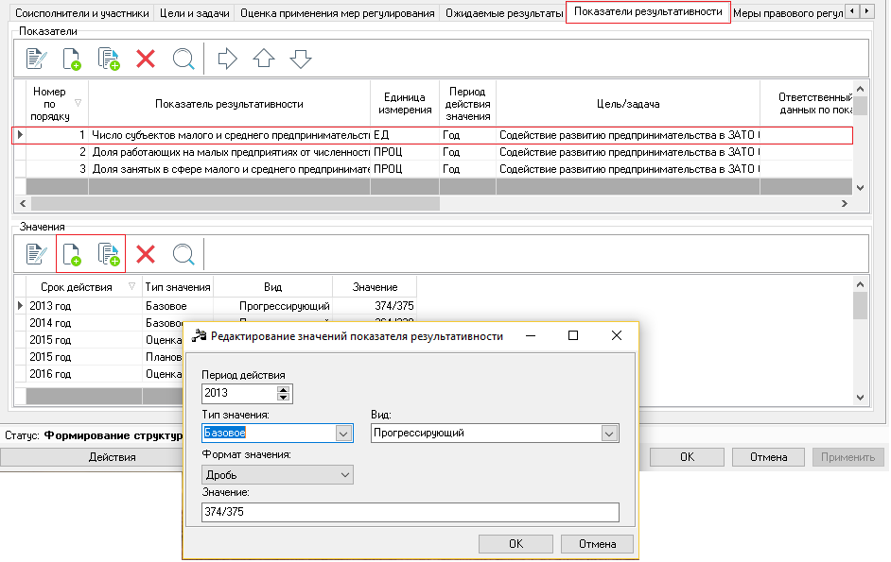
Рисунок 6. Значение показателя результативности
Повторяем цикл для каждого показателя результативности.

Вкладки «Оценка применения мер регулирования», «Ожидаемые результаты», «Меры правового регулирования»
Заполняются при необходимости и наличии соответствующей информации, в отчетных формах данные, занесенные на этих вкладках, не участвуют.

Вкладка «Сумма ассигнований (отчетный период)» - «по НПА об утверждении ГП»
Вкладка предназначена для занесения сумм потребности за отчетный период в разрезе источников финансирования.
ВЭД Программа заносится общая сумма потребности за всю Программу. С помощью кнопок «Новый»/«Создать с копированием текущей строки», необходимо добавить значение по каждому году отчетного периода в разрезе источников финансирования (Муниципальные, Федеральные, Региональные средства)
Все суммы в АЦК Планирование заносятся в РУБЛЯХ.
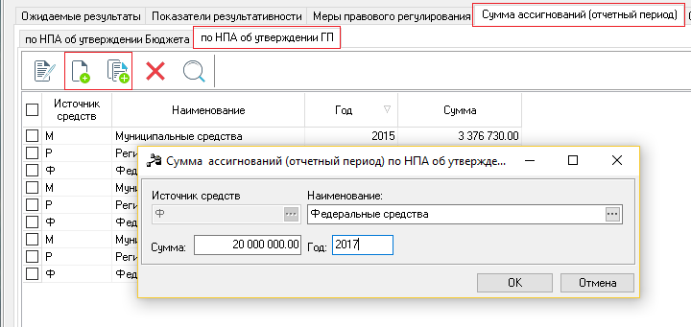
Рисунок 7. Сумма ассигнований (отчетный период) – по НПА об утверждении ГП

Для отражения неиспользованного остатка средств (потребность), для года, на который он был перенесен, сумма остатка указывается дополнительной строчкой с источником финансирования Муниципальные средства*(M), Региональные средства*(R), Федеральные средства*(F).
Вкладка «Сумма ассигнований (отчетный период) – по НПА об утверждении ГП» заполняется в каждом документе, начиная с вышестоящего, в соответствии с потребностью в финансировании.
Если заполнение этой вкладки в вышестоящем документе будет пропущено, либо сумма по параметрам Год-Источник средств по нижестоящим документам будет превышать сумму, указанную в вышестоящем документе, система АЦК не позволит сохранить вышестоящий документ, возникнет не игнорируемая ошибка:

Рисунок 8. Ошибка припревышение суммы потребности в нижестоящих документах.

Важно! Вкладки «Предельный объем ассигнований», «Сумма ассигнований (отчетный период) – по НПА об утверждении Бюджета», «Сумма ассигнований (плановый период)», Сумма ассигнований (долгосрочный период), «Внебюджетные источники» НЕ ЗАПОЛНЯЮТСЯ вЭД Программа, порядок заполнения этих вкладок будет описан ниже в данной инструкции.

Вкладка «Причины внесения изменений»
Вкладка заполняется только при внесении изменений в ранее утвержденную в АЦК Программу.

Вкладка «Перечень подпрограмм и основных мероприятий»
Здесь создается список Подпрограмм, включенных в состав Программы, или ВЦП/АЦП/Основных мероприятий, если Подпрограммы не предусмотрены. Добавление происходит с помощью кнопки «Новый». Необходимый порядок выстраивается с использованием кнопок «Вверх»/«Вниз».
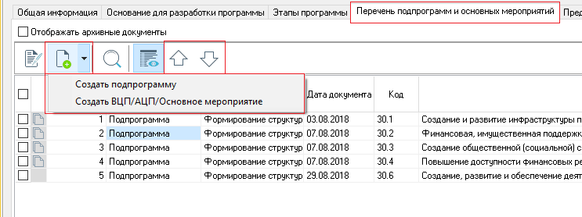
Рисунок 9. Перечень подпрограмм и основных мероприятий

- Подпрограмма
Список всех сохраненных ЭД Подпрограмма можно увидеть как в пункте меню Расходы -> Формирование бюджета программно-целевым способом ->Подпрограммы, так и на вкладке «Перечень подпрограмм и основных мероприятий» соответствующего ЭД Программа.
Добавить новую Подпрограмму можно ТОЛЬКО на вкладке «Перечень подпрограмм и основных мероприятий» соответствующей Программы.
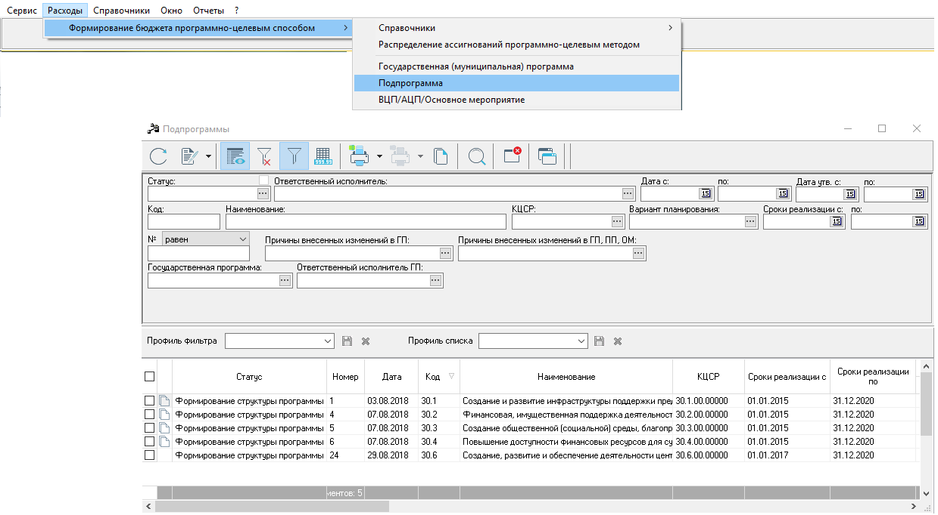
Рисунок 10. Список ЭД Подпрограмма

ЭД Подпрограмма имеет следующий вид:
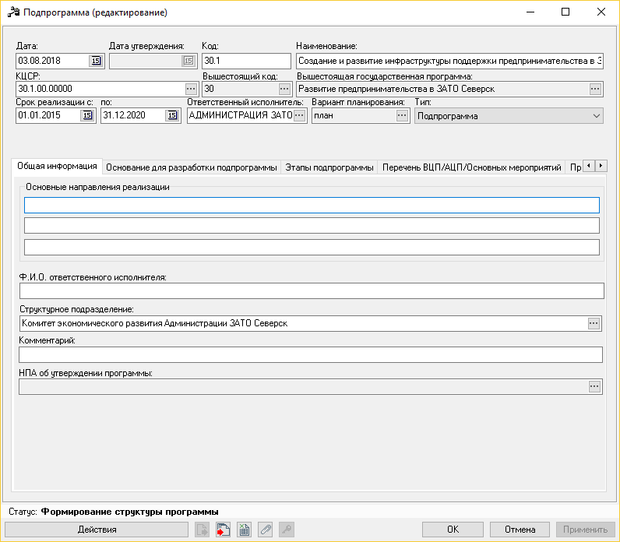
Рисунок 11. ЭД Подпрограмма

Для того чтобы первый раз сохранить документ нужно заполнить обязательные поля в шапке документа:
- Дата – дата создания документа в системе АЦК (по умолчанию – текущая)
- Дата утверждения – дата утверждения Программы, заполняется в момент утверждения проекта Программы в АЦК, после всех согласований
- Код – внутренний системный код, дляЭД Подпрограмма Код указывается равным первым трем разрядам КЦСР (Например, для Подпрограммы с КЦСР 30.1.00.00000 поле Код = 30.1)
- Наименование – наименование Подпрограммы (ручной ввод)
- КЦСР – код целевой статья расходов, соответствующий Подпрограмме (значение выбирается из справочника, в справочнике будут доступны коды, подведомственные коду вышестоящего документа)
- Вышестоящий код – код вышестоящего документа, заполнится автоматически после первого сохранения документа
- Вышестоящая государственная программа – наименование из вышестоящего документа, заполнится автоматически после первого сохранения документа
- Срок реализации – сроки реализации Подпрограммы
- Ответственный исполнитель – ответственный исполнитель Подпрограммы, юридическое лицо (выбирается из справочника «Организации»)
- Вариант планирования – будет автоматическо заполнен значением этого поля из вышестоящего документа
- Тип – Подпрограмма, автоматически заполнится при создании документа
После заполнения этих полей нажимаем кнопку «Применить» в правом нижнем углу. Документ сохранится, будет виден в списке ЭД Подпрограмма, статус «Формирование структуры программы».
Напоминаю, что во время редактирования всех ЭДрекомендуется «почаще» нажимать кнопку «Применить», во избежание потери данных и ошибок, не позволяющих сохранить документ.
Переходим к заполнению самого ЭД.
Вкладка «Общая информация», заполняются следующие поля
- Ф.И.О. ответственного исполнителя
- Структурное подразделение – указывается структурное подразделение (отдел, комитет и т.д.) организации-ответственного исполнителя, если есть. Выбирается из справочника «Структурные подразделения». Справочник заполняется пользователем.
Вкладка «Основание для разработки программы»
Выбирается из справочника «Нормативные правовые акты». Справочник заполняется только администратором системы. Основанием для разработки Подпрограммы так же служит распоряжение об утверждении перечня муниципальных программ.

Вкладка «Этапы программы»
Если этапы предусмотрены, указываются наименования и сроки реализации каждого этапа.

Вкладка «Соисполнители и участники»
- Соисполнитель – Организация, юридическое лицо, выбирается из справочника «Организации»
- Участник – выбирается из справочника «Участники Программ», справочник заполняется/редактируется пользователем.

Вкладка «Цели и задачи»
Цели и задачи выбираются из справочника «Стратегические цели и задачи».
В дереве справочника цели и задачи, относящиеся к Подпрограмме, будут под веткой с задачей Программы, в рамках которой реализуется эта Подпрограмма. Выделяем галочками цель и задачи, нажимаем «Выбрать». Порядок настраиваем с помощью кнопок «Вверх» /«Вниз».
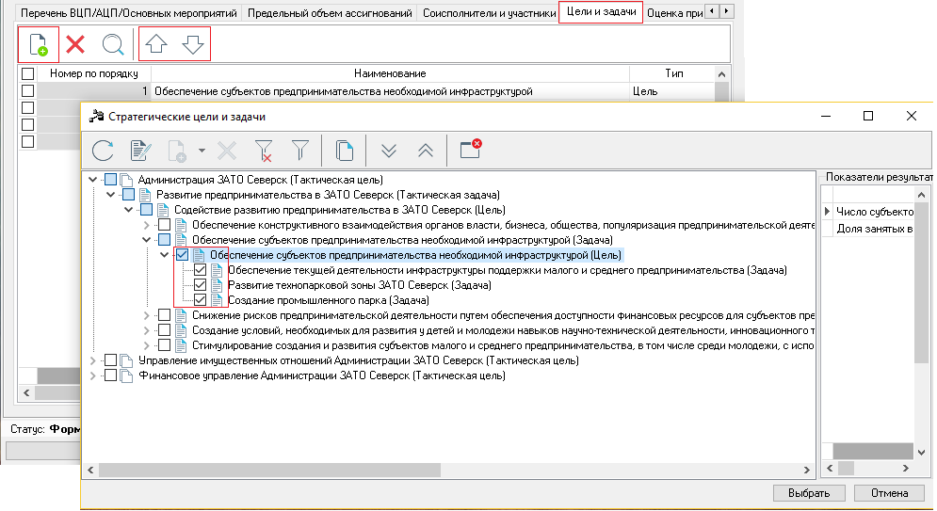
Рисунок 12. Цели и задачи Подпрограммы

Дальше все заполняется аналогично ЭД Программа.

Вкладка «Показатели результативности»
Показатели результативности автоматически заполняются на основании справочника «Стратегические цели и задачи», по выбранным ранее целям и задачам на соответствующей вкладке. Для этого ОДИН раз, перед началом работы с показателями нажимаем кнопку «Автоматическое заполнение значений из справочника Целей и задач». Нужный порядок показателей можно выстроить, используя кнопки «Вверх»/«Вниз».
В разделе «Показатели» мы увидим список показателей. Если открыть показатель на редактирование, то можно заполнить «Метод сбора» (выбирается из справочника, который заполняется/редактируется пользователем) и «Ответственный за сбор данных по показателю».
Рисунок 13. Показатели результативности целей и задач Подпрограммы
После заполнения информации по сбору данных по показателю необходимо заполнить плановые и утвержденные значения показателей на каждый год реализации.
Для этого нужно выделить показатель в разделе «Показатели», а внизу, в разделе «Значения» используя кнопок «Новый»/«Создать с копированием текущей строки»
В открывшемся окне «Добавление/Редактирование значений показателя результативности» необходимо заполнить обязательные поля:
- Период действия – год, за который заносится значение
- Тип значения – выбирается из значений выпадающего списка, используйте тип Базовое – для отражения фактического значений показателя на момент разработки Программы (два предшествующих года периоду реализации Программы), Оценка –значение показателя, с учетом требуемого финансирования (потребность), Плановое –значение показателя, с учетом утвержденного финансирования
- Вид - выбирается подходящее значение из выпадающего списка
- Формат значения – выбирается из значений выпадающего списка, позволяет занести значения форматов Числовое, Дробь, Логическое
- Значение –значение показателя
Рисунок 14. Значение показателя результативности
Повторяем цикл для каждого показателя результативности.

Вкладки «Оценка применения мер регулирования», «Ожидаемые результаты», «Меры правового регулирования»
Заполняются при необходимости и наличии соответствующей информации, в отчетных формах данные, занесенные на этих вкладках, не участвуют.

Вкладка «Сумма ассигнований (отчетный период)» - «по НПА об утверждении ГП»
Вкладка предназначена для занесения сумм потребности за отчетный период в разрезе источников финансирования.
ВЭД Подпрограмма заносится сумма потребности, рассчитанная на эту Подпрограмму. С помощью кнопок «Новый»/«Создать с копированием текущей строки», необходимо добавить значение по каждому году отчетного периода в разрезе источников финансирования (Муниципальные, Федеральные, Региональные средства)
Все суммы в АЦК Планирование заносятся в РУБЛЯХ.

Рисунок 15. Сумма ассигнований (отчетный период) – по НПА об утверждении ГП

Для отражения неиспользованного остатка средств (потребность), для года, на который он был перенесен, сумма остатка указывается дополнительной строчкой с источником финансирования Муниципальные средства*(M), Региональные средства*(R), Федеральные средства*(F).
Вкладка «Сумма ассигнований (отчетный период) – по НПА об утверждении ГП» заполняется в каждом документе, начиная с вышестоящего, в соответствии с потребностью в финансировании.
Если заполнение этой вкладки в вышестоящем документе будет пропущено, либо сумма по параметрам Год-Источник средств по нижестоящим документам будет превышать сумму, указанную в вышестоящем документе, система АЦК не позволит сохранить вышестоящий документ, возникнет не игнорируемая ошибка:

Рисунок 16. Ошибка припревышение суммы потребности в нижестоящих документах.

Важно! Вкладки «Предельный объем ассигнований», «Сумма ассигнований (отчетный период) – по НПА об утверждении Бюджета», «Сумма ассигнований (плановый период)», Сумма ассигнований (долгосрочный период), «Внебюджетные источники» НЕ ЗАПОЛНЯЮТСЯ вЭД Подпрограмма, порядок заполнения этих вкладок будет описан ниже в данной инструкции.

Вкладка «Причины внесения изменений»
Вкладка заполняется только при внесении изменений в ранее утвержденную в АЦК Подпрограмму.

Вкладка «Перечень ВЦП/АЦП/Основных мероприятий»
Здесь создается список ВЦП/АЦП/Основных мероприятий, включенных в состав Подпрограммы. Добавление происходит с помощью кнопки «Новый». Необходимый порядок выстраивается с использованием кнопок «Вверх»/«Вниз».

- Обеспечивающая подпрограмма
В АЦК Планировании суммы потребности и утвержденные бюджетом заносятся ТОЛЬКО(!) вЭД Мероприятие.
Если обеспечивающая подпрограмма не включает в себя перечня мероприятий, то нужно в АЦК их создать искусственно.
То есть добавить в Подпрограмму ВЦП/АЦП/ОМ с типом Основное мероприятие, а в ВЦП/АЦП/ОМ добавить Мероприятие. И вносить всю информацию по финансовому обеспечению непосредственно в Мероприятии.

- ВЦП/АЦП/Основное мероприятие
Список всех сохраненных ЭД ВЦП/АЦП/ОМможно увидеть как в пункте меню Расходы -> Формирование бюджета программно-целевым способом ->ВЦП/АЦП/Основное мероприятие, так и на вкладке «Перечень ВЦП/АЦП/Основных мероприятий» соответствующего ЭД Подпрограмма.
Добавить новый ЭД ВЦП/АЦП/ОМ можно ТОЛЬКО на вкладке «Перечень ВЦП/АЦП/Основных мероприятий» соответствующей Подпрограммы.
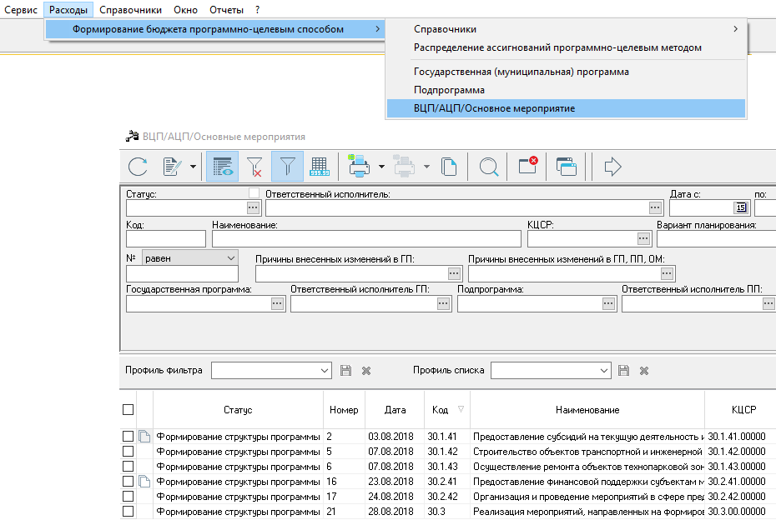
Рисунок 17. Список ЭД ВЦП/АЦП/ОМ

ЭД ВЦП/АЦП/ОМ имеет вид:
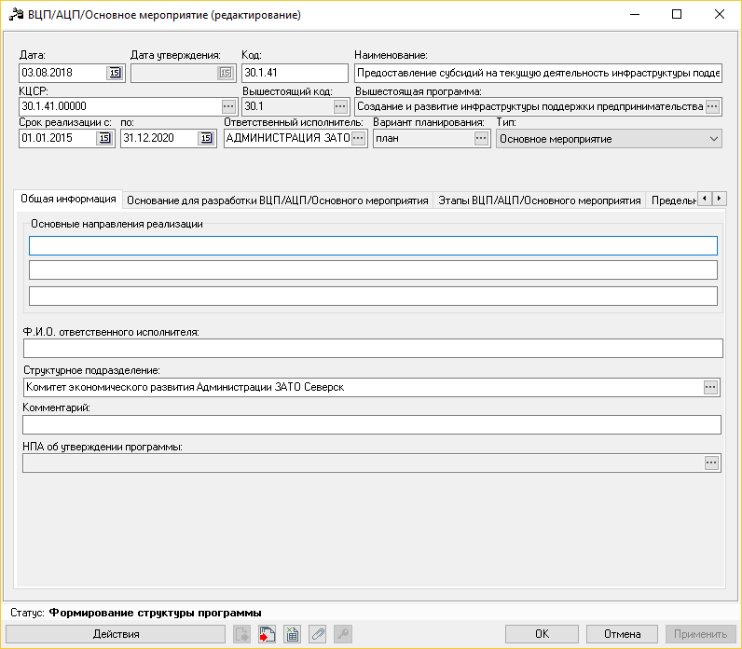
Рисунок 18. ЭД ВЦП/АЦП/Основное мероприятие

Для того чтобы первый раз сохранить документ нужно заполнить обязательные поля в шапке документа:
- Дата – дата создания документа в системе АЦК (по умолчанию – текущая)
- Дата утверждения – дата утверждения Программы, заполняется в момент утверждения проекта Программы в АЦК, после всех согласований
- Код – внутренний системный код, дляЭД ВЦП/АЦП/ОМ Код указывается равным первым пяти разрядам КЦСР (Например, для ВЦП/АЦП/ОМ с КЦСР 30.1.41.00000 поле Код = 30.1.41)
- Наименование – наименование ВЦП/АЦП/ОМ (ручной ввод)
- КЦСР – код целевой статья расходов, соответствующий ВЦП/АЦП/ОМ (значение выбирается из справочника, в справочнике будут доступны коды, подведомственные коду вышестоящего документа)
- Вышестоящий код – код вышестоящего документа, заполнится автоматически после первого сохранения документа
- Вышестоящая государственная программа – наименование из вышестоящего документа, заполнится автоматически после первого сохранения документа
- Срок реализации – сроки реализации ВЦП/АЦП/ОМ
- Ответственный исполнитель – ответственный исполнительВЦП/АЦП/ОМ, юридическое лицо (выбирается из справочника «Организации»)
- Вариант планирования – будет автоматическо заполнен значением этого поля из вышестоящего документа
- Тип – выбирается из выпадающего списка, значения: Ведомственная целевая программа, Аналитическая программа, Основное мероприятие
После заполнения этих полей нажимаем кнопку «Применить» в правом нижнем углу. Документ сохранится, будет виден в списке ЭД ВЦП/АЦП/ОМ, статус «Формирование структуры программы».
Напоминаю, что во время редактирования всех ЭДрекомендуется «почаще» нажимать кнопку «Применить», во избежание потери данных и ошибок, не позволяющих сохранить документ.
Переходим к заполнению самого ЭД.
Вкладка «Общая информация», заполняются следующие поля
- Ф.И.О. ответственного исполнителя
- Структурное подразделение – указывается структурное подразделение (отдел, комитет и т.д.) организации-ответственного исполнителя, если есть. Выбирается из справочника «Структурные подразделения». Справочник заполняется пользователем.
Вкладка «Основание для разработки программы»
Выбирается из справочника «Нормативные правовые акты». Справочник заполняется только администратором системы. Основанием для разработки ОМ так же служит распоряжение об утверждении перечня муниципальных программ, для ВЦП/АЦП – соответствующий приказ.

Вкладка «Этапы программы»
Если этапы предусмотрены, указываются наименования и сроки реализации каждого этапа.

Вкладка «Соисполнители и участники»
- Соисполнитель – Организация, юридическое лицо, выбирается из справочника «Организации»
- Участник – выбирается из справочника «Участники Программ», справочник заполняется/редактируется пользователем.

Вкладка «Цели и задачи»
Цели и задачи выбираются из справочника «Стратегические цели и задачи».
В дереве справочника цели и задачи, относящиеся к ВЦП будут под веткой с задачей Подпрограммы, в рамках которой реализуется эта ВЦП.
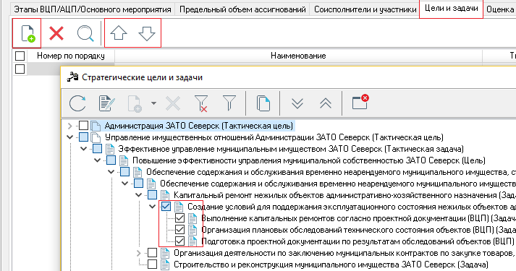
Рисунок 19. Цели и задачи ВЦП/АЦП

Для ОМ выбираем задачу Подпрограммы, в рамках которой реализуется ОМ.

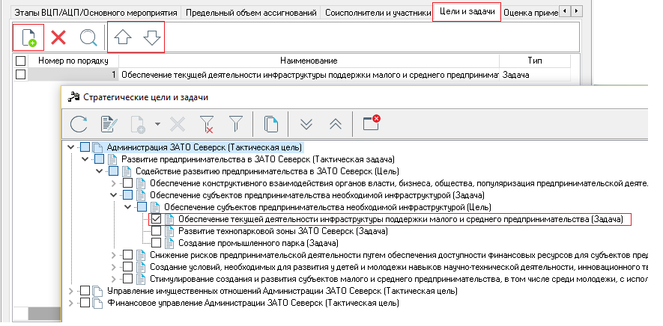
Рисунок 20. Задача ОМ

Выделяем галочками цель и задачи, нажимаем «Выбрать». Порядок настраиваем с помощью кнопок «Вверх» /«Вниз».

Дальше уже привычные нам действия.

Вкладка «Показатели результативности»
Показатели результативности автоматически заполняются на основании справочника «Стратегические цели и задачи», по выбранным ранее целям и задачам на соответствующей вкладке. Для этого ОДИН раз, перед началом работы с показателями нажимаем кнопку «Автоматическое заполнение значений из справочника Целей и задач». Нужный порядок показателей можно выстроить, используя кнопки «Вверх»/«Вниз».
В разделе «Показатели» мы увидим список показателей. Если открыть показатель на редактирование, то можно заполнить «Метод сбора» (выбирается из справочника, который заполняется/редактируется пользователем) и «Ответственный за сбор данных по показателю».
Рисунок 21. Показатели результативности целей и задач ВЦП/АЦП/ОМ
После заполнения информации по сбору данных по показателю необходимо заполнить плановые и утвержденные значения показателей на каждый год реализации.
Для этого нужно выделить показатель в разделе «Показатели», а внизу, в разделе «Значения» используя кнопок «Новый»/«Создать с копированием текущей строки»
В открывшемся окне «Добавление/Редактирование значений показателя результативности» необходимо заполнить обязательные поля:
- Период действия – год, за который заносится значение
- Тип значения – выбирается из значений выпадающего списка, используйте тип Базовое – для отражения фактического значений показателя на момент разработки Программы (два предшествующих года периоду реализации Программы), Оценка –значение показателя, с учетом требуемого финансирования (потребность), Плановое –значение показателя, с учетом утвержденного финансирования
- Вид - выбирается подходящее значение из выпадающего списка
- Формат значения – выбирается из значений выпадающего списка, позволяет занести значения форматов Числовое, Дробь, Логическое
- Значение –значение показателя

Рисунок 22. Значение показателя результативности
Повторяем цикл для каждого показателя результативности.

Вкладки «Оценка применения мер регулирования», «Ожидаемые результаты», «Меры правового регулирования»
Заполняются при необходимости и наличии соответствующей информации, в отчетных формах данные, занесенные на этих вкладках, не участвуют.

Вкладка «Сумма ассигнований (отчетный период)» - «по НПА об утверждении ГП»
Вкладка предназначена для занесения сумм потребности за отчетный период в разрезе источников финансирования.
ВЭД ВЦП/АЦП/ОМ заносится сумма потребности, рассчитанная на эту ВЦП/АЦП/ОМ. С помощью кнопок «Новый»/«Создать с копированием текущей строки», необходимо добавить значение по каждому году отчетного периода в разрезе источников финансирования (Муниципальные, Федеральные, Региональные средства)
Все суммы в АЦК Планирование заносятся в РУБЛЯХ.

Рисунок 23. Сумма ассигнований (отчетный период) – по НПА об утверждении ГП

Для отражения неиспользованного остатка средств (потребность), для года, на который он был перенесен, сумма остатка указывается дополнительной строчкой с источником финансирования Муниципальные средства*(M), Региональные средства*(R), Федеральные средства*(F).
Вкладка «Сумма ассигнований (отчетный период) – по НПА об утверждении ГП» заполняется в каждом документе, начиная с вышестоящего, в соответствии с потребностью в финансировании.
Если заполнение этой вкладки в вышестоящем документе будет пропущено, либо сумма по параметрам Год-Источник средств по нижестоящим документам будет превышать сумму, указанную в вышестоящем документе, система АЦК не позволит сохранить вышестоящий документ, возникнет не игнорируемая ошибка:

Рисунок 24. Ошибка припревышение суммы потребности в нижестоящих документах.

Важно! Вкладки «Предельный объем ассигнований», «Сумма ассигнований (отчетный период) – по НПА об утверждении Бюджета», «Сумма ассигнований (плановый период)», Сумма ассигнований (долгосрочный период), «Внебюджетные источники» НЕ ЗАПОЛНЯЮТСЯ вЭД ВЦП/АЦП/ОМ, порядок заполнения этих вкладок будет описан ниже в данной инструкции.

Вкладка «Причины внесения изменений»
Вкладка заполняется только при внесении изменений в ранее утвержденную в АЦК Подпрограмму.

Вкладка «Мероприятия»
Здесь создается список мероприятий, включенных в состав ВЦП/АЦП/ОМ. Добавление происходит с помощью кнопки «Новый». Необходимый порядок выстраивается с использованием кнопок «Вверх»/«Вниз».

- Мероприятие
Увидеть весь список Мероприятийи открыть на редактирование можно ТОЛЬКО на вкладке «Мероприятия» соответствующего ВЦП/АЦП/ОМ.
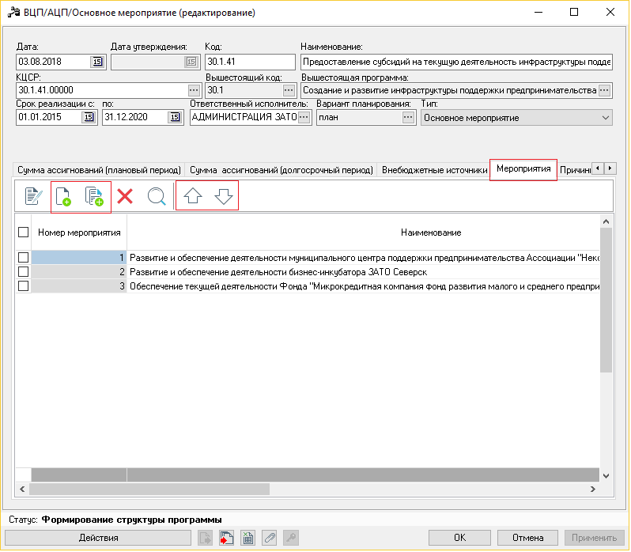
Рисунок 25. Список мероприятий

В шапке документа нужно заполнить следующие обязательные поля:
- Наименование – наименование мероприятия (выбор из справочника «Мероприятия»)
- Ответственный исполнитель – ответственный исполнительмероприятия, юридическое лицо (выбирается из справочника «Организации»)
- Срок действия– сроки реализации мероприятия
- Структурное подразделение – указывается структурное подразделение (отдел, комитет и т.д.) организации-ответственного исполнителя, если есть. Выбирается из справочника «Структурные подразделения». Справочник заполняется пользователем.

Вкладка «Показатели результативности»
Показатели результативности в мероприятии добавляются с помощью кнопок «Новый»/«Создать с копированием текущей строки». Нужный порядок показателей можно выстроить, используя кнопки «Вверх»/«Вниз».
В открывшемся окне «Добавление показателя результативности» заполняются следующие поля:
- Показатель результативности – выбирается из справочника «Показатели (индикаторы) результативности».
- Единица измерения – заполняется автоматически на основании справочника
- Период действия значения - заполняется автоматически на основании справочника
- Метод сбора - выбирается из справочника «Методы сбора информации», который заполняется/редактируется пользователем
- Ответственный за сбор данных по показателю – юридическое лицо, выбирается из справочника «Организации»

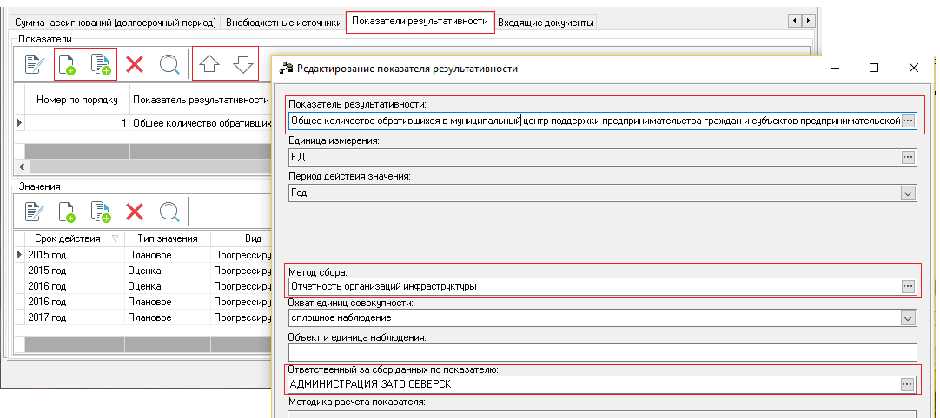
Рисунок 26. Показатели результативности мероприятия

После выбора показателей необходимо заполнить плановые и утвержденные значения показателей на каждый год реализации.
Для этого нужно выделить показатель в разделе «Показатели», а внизу, в разделе «Значения» используя кнопок «Новый»/«Создать с копированием текущей строки»
В открывшемся окне «Добавление/Редактирование значений показателя результативности» необходимо заполнить обязательные поля:
- Период действия – год, за который заносится значение
- Тип значения – выбирается из значений выпадающего списка, используйте тип Базовое – для отражения фактического значений показателя на момент разработки Программы (два предшествующих года периоду реализации Программы), Оценка –значение показателя, с учетом требуемого финансирования (потребность), Плановое –значение показателя, с учетом утвержденного финансирования
- Вид - выбирается подходящее значение из выпадающего списка
- Формат значения – выбирается из значений выпадающего списка, позволяет занести значения форматов Числовое, Дробь, Логическое
- Значение –значение показателя

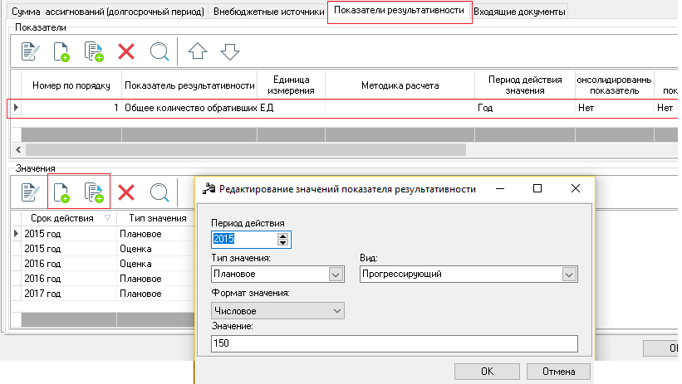
Рисунок 27. Значение показателя мероприятия

Вкладка «Сумма ассигнований (отчетный период) – по НПА об утверждении ГП»
Вкладка предназначена для занесения сумм потребности за отчетный период в разрезе источников финансирования.
ВЭД Мероприятие заносится сумма потребности, предусмотренной на это конкретное мероприятие. С помощью кнопок «Новый»/«Создать с копированием текущей строки», необходимо добавить значение по каждому году отчетного периода в разрезе источников финансирования (Муниципальные, Федеральные, Региональные средства)

Для отражения неиспользованного остатка средств (потребность), для года, на который он был перенесен, сумма остатка указывается дополнительной строчкой с источником финансирования Муниципальные средства*(M), Региональные средства*(R), Федеральные средства*(F).
Все суммы в АЦК Планирование заносятся в РУБЛЯХ.

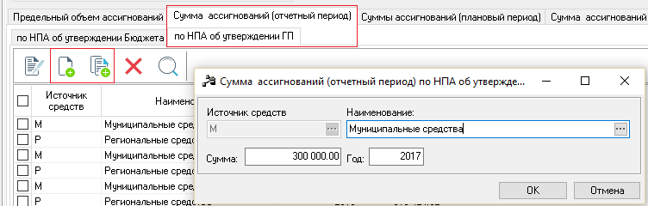
Рисунок 28. Сумма ассигнований (отчетный период) – по НПА об утверждении ГП

Вкладка «Сумма ассигнований (отчетный период) – по НПА об утверждении ГП» заполняется в каждом документе, начиная с вышестоящего, в соответствии с потребностью в финансировании.
Если заполнение этой вкладки в вышестоящем документе будет пропущено, либо сумма по параметрам Год-Источник средств по нижестоящим документам будет превышать сумму, указанную в вышестоящем документе, система АЦК не позволит сохранить вышестоящий документ, возникнет не игнорируемая ошибка:

Рисунок 29. Ошибка припревышение суммы потребности в нижестоящих документах.

Важно!Вкладки «Сумма ассигнований (отчетный период) – по НПА об утверждении Бюджета», «Сумма ассигнований (плановый период)», «Сумма ассигнований (долгосрочный период)» заполняются ТОЛЬКО вЭД Мероприятие, в вышестоящих документах эти вкладки заполняются автоматически путем суммирования строк и их группировки по КБК из соответствующих вкладок в ЭД Мероприятие.

Вкладка «Сумма ассигнований (отчетный период) – по НПА об утверждении Бюджета»
На вкладке заносятся утвержденные в бюджете суммы отчетного периода с полной классификацией, в разрезе источников финансирования.
Все суммы в АЦК Планирование заносятся в РУБЛЯХ.
Важно! При выборе кода цели «0 Не указан» для ввода суммы доступно только поле «Сумма», подразумевается что средства муниципальные.
Для активации полей «Федеральные средства», «Региональные средства», «Муниципальные средства», код цели должен быть выбран отличный от «0 Не указан».
Так как АЦК-Планирование бюджетозависимая система, то для выбора доступны только актуальные КБК текущего бюджета. При необходимости выбрать коды бюджетной классификации годов отчетного периода, следует выбирать актуальный код в данном бюджете, если такого кода нет, то выбирать нулевой код с наименованием «Не указан».

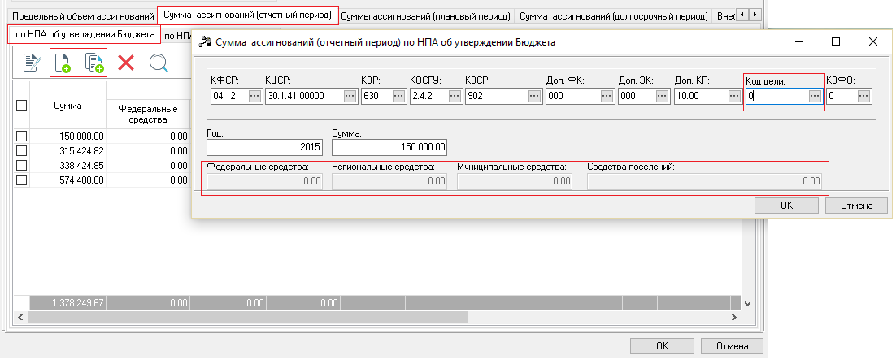
Рисунок 30. Сумма ассигнований (отчетный период) – по НПА об утверждении Бюджета

Вкладка «Сумма ассигнований (плановый период)»
На вкладке заносятся утвержденные в бюджете суммы планового периода с полной классификацией, в разрезе источников финансирования.
Все суммы в АЦК Планирование заносятся в РУБЛЯХ.
Важно! При выборе кода цели «0 Не указан» для ввода суммы доступно только поле «Сумма», подразумевается что средства муниципальные.
Для активации полей «Федеральные средства», «Региональные средства», «Муниципальные средства», код цели должен быть выбран отличный от «0 Не указан».
Так как АЦК-Планирование бюджетозависимая система, то для выбора доступны только актуальные КБК текущего бюджета. При необходимости выбрать коды бюджетной классификации годов отчетного периода, следует выбирать актуальный код в данном бюджете, если такого кода нет, то выбирать нулевой код с наименованием «Не указан».
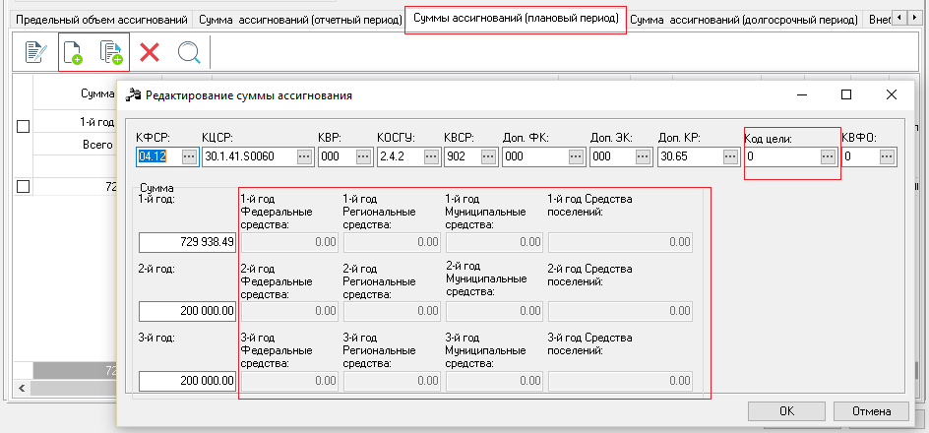
Рисунок 31. Сумма ассигнований (плановый период)

Вкладка «Сумма ассигнований (долгосрочный период)»
На вкладке заносятся суммы долгосрочного периода с полной классификацией, в разрезе источников финансирования.
Все суммы в АЦК Планирование заносятся в РУБЛЯХ.
Важно! При выборе кода цели «0 Не указан» для ввода суммы доступно только поле «Сумма», подразумевается что средства муниципальные.
Для активации полей «Федеральные средства», «Региональные средства», «Муниципальные средства», код цели должен быть выбран отличный от «0 Не указан».
Так как АЦК-Планирование бюджетозависимая система, то для выбора доступны только актуальные КБК текущего бюджета. При необходимости выбрать коды бюджетной классификации годов отчетного периода, следует выбирать актуальный код в данном бюджете, если такого кода нет, то выбирать нулевой код с наименованием «Не указан».

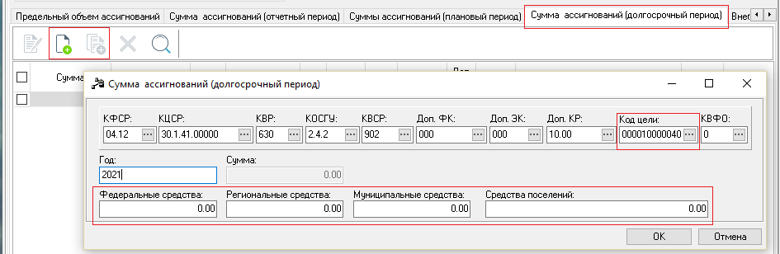
Рисунок 32. Сумма ассигнований (долгосрочный период)

Вкладка «Внебюджетные источники»
На вкладке отражается потребность и план выделенных средств из внебюджетных источников по годам реализации Программы.
Все суммы в АЦК Планирование заносятся в РУБЛЯХ.
Для отражения потребности из справочника «Источники средств» выбирается источник средств «Потребность(П)», для отражения плановых сумм – источники «Иные средства(И)», «Средства территориальных внебюджетных фондов», «Средства юридических лиц».

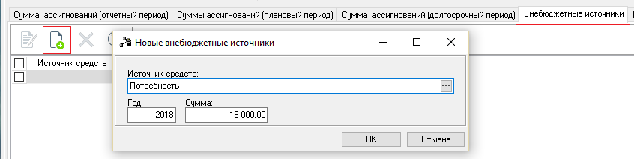
Рисунок 33. Внебюджетные средства

- Потребность планового периода
Принцип занесения потребности в финансировании по годам реализации планового периода, отличается от отчетного периода, так как заносится через отдельный АРМ «Распределение ассигнований программно-целевым методом» (далее АРМ).
АРМ можно открыть в меню Расходы - > Формирование бюджета программно-целевым способом -> Распределение ассигнований программно-целевым методом.
Рекомендуется начинать работу с данным АРМом после того как будут занесены все Подпрограммы, ВЦП/АЦП/ОМ, Мероприятия.

Все суммы в АЦК Планирование заносятся в РУБЛЯХ.
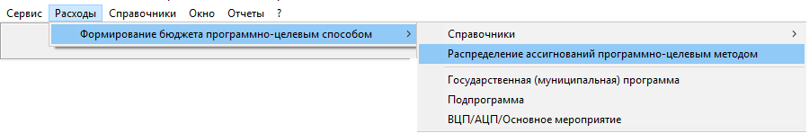
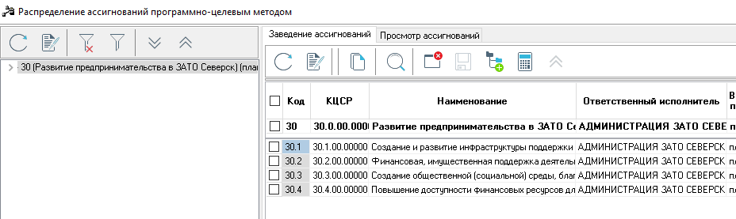
Рисунок 34. АРМ «Распределение ассигнований программно-целевым методом»

Распределение ассигнований по ЭД, аналогично распределению сумм потребности по отчетному периоду, происходит «сверху вниз», то есть сначала общими суммами по вышестоящему документу (Программа), потом по нижестоящим, постепенно доходя до Мероприятий. Если пропустить один из вышестоящих документов, либо указать сумму по нижестоящим документам больше, чем в вышестоящем документе – система выдаст не игнорируемую ошибку, сохранение будет невозможно:

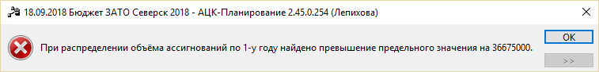
Рисунок 35. Ошибка
При использовании следующего порядка занесения, вероятность ошибок минимальна:
- Для распределения ассигнований на всю Программу нажимаем кнопку на вкладке «Заведение ассигнований» (в правой области АРМа) «Распределение ассигнований на государственные программы»

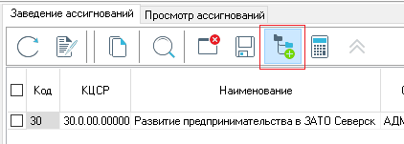

- Находим в списке (все еще в правой области АРМа, на вкладке «Заведение ассигнований») нужную Программу, затем находим столбцы с источниками финансирования. Заполняем суммы по каждому году в разрезе источников финансирования.
Не забываем, что для отражения неиспользованного остатка средств (потребность), для года, на который он был перенесен, сумма остатка указывается в столбцах с соответствующим источником финансирования Муниципальные средства*(M), Региональные средства*(R), Федеральные средства*(F).

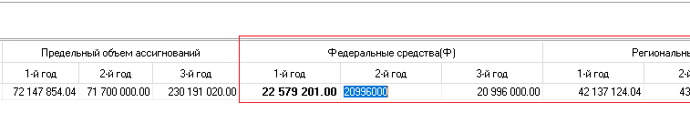
- Нажимаем кнопку «Сохранить» . Сумма в столбцах «Предельный объем ассигнований» по каждому году будет рассчитана автоматически на основании всех источников финансирования.
- Теперь в левой области АРМа, где располагается дерево со всеми связанными с Программой ЭД, выбираем ветку с Программой.
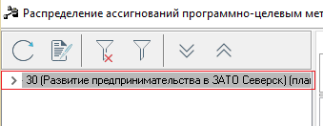
При этом в правой области АРМа, на вкладке «Заведение ассигнований», мы увидим выделенную жирным шрифтом строчку Программы, с распределенными на нее ассигнованиями, а так же доступные для распределения на следующем шаге нижестоящие документы (в данном случае это Подпрограммы, если подпрограммы не предусмотрены, то в списке будут ВЦП/АЦП/ОМ).
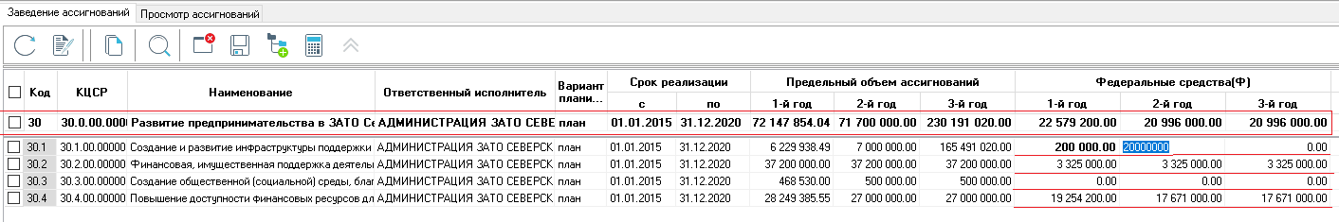

- После распределение сумм по Подпрограммам (ВЦП/АЦП/ОМ, если подпрограммы не предусмотрены), сохраняем .
- Теперь в дереве (в левой области экрана) выбираем одну из Подпрограмм (ВЦП/АЦП/ОМ, если подпрограммы не предусмотрены)
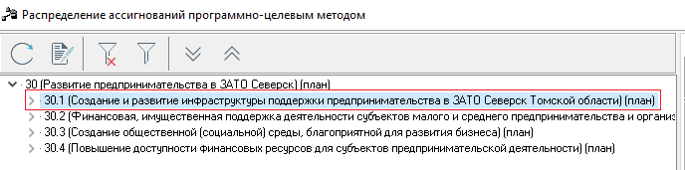
При этом в правой области АРМа, на вкладке «Заведение ассигнований» мы увидим выделенную жирным шрифтом строчку Подпрограммы ( либо ВЦП/АЦП/ОМ, если подпрограммы не предусмотрены) с распределенными на нее ассигнованиями, а так же доступные для распределения на следующем шаге нижестоящие документы (в данном случае это ВЦП/АЦП/ОМ, если подпрограммы не предусмотрены, то в списке будут уже мероприятия).

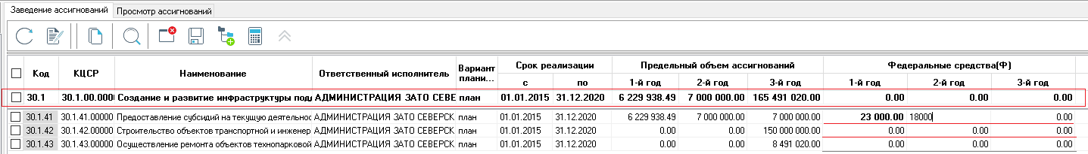
Повторяем 6ой шаг для всех остальных Подпрограмм (ВЦП/АЦП/ОМ, если подпрограмм не предусмотрены)

- Если подпрограммы в Программе не предусмотрены, то распределение ассигнований считается оконченным на 6ом шаге (после распределения ассигнований по каждому мероприятию каждого ВЦП/АЦП/ОМ). Если подпрограммы предусмотрены, то у нас остается еще один шаг (8ой) для распределения ассигнований по мероприятиям.

- В дереве (в левой области экрана) выбираем одну из ВЦП/АЦП/ОМ

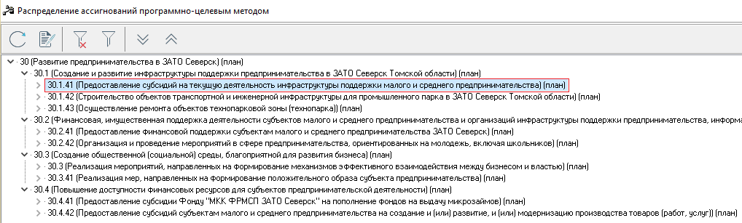

При этом в правой области АРМа, на вкладке «Заведение ассигнований» мы увидим выделенную жирным шрифтом строчку ВЦП/АЦП/ОМ с распределенными на нее ассигнованиями, а так же доступные для распределения на следующем шаге нижестоящие документы (в данном случае - мероприятия).

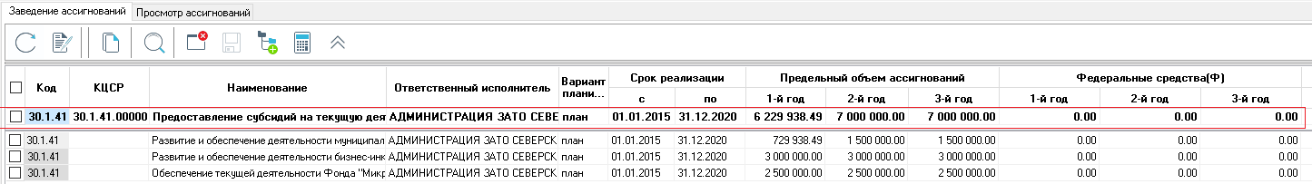
Повторяем 8ой шаг для каждого ВЦП/АЦП/ОМ, распределяя ассигнования по всем мероприятиям.
После того как распределение ассигнований по всем ЭД завершено, эти суммы в разрезе источников финансирования можно увидеть в соответствующем документе на вкладке «Предельный объем ассигнований».
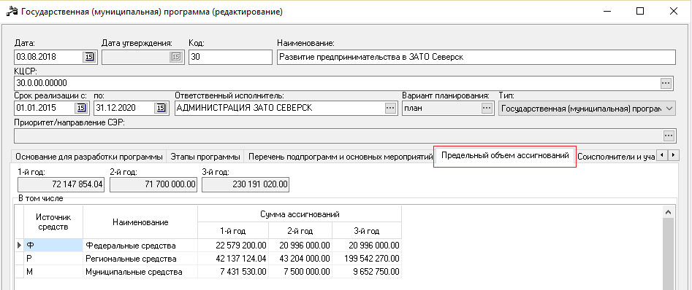
Рисунок 36. Распределение ассигнований программно-целевым методом. Предельный объем ассигнований.

- Печатные формы
Реализованы печатные формы в соответствии с приложениями к постановлению Администрации Города Томска от 02.07.2014 № 1614 «Об утверждении порядка принятия решений о разработке муниципальных программ ЗАТО Северск Томской области, их формирования и реализации» .
Формы доступны в разделе меню Отчеты -> Отчеты 1614 пост

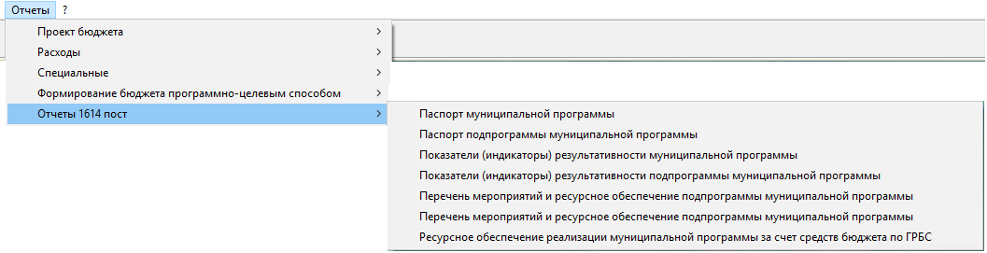
Рисунок 37. Отчетные формы.

При формировании отчетов, очередность, с которой выводятся цели, задачи, мероприятия, перечень Подпрограмм и ВЦП/АЦП/ОМ и т.д. определяется порядком, установленным в электронном документе в АЦК на соответствующей вкладке в поле «Номер по порядку».

Так же в разделе Отчеты -> Формирование бюджета программно-целевым методом доступны отчеты, предусмотренные программным продуктом.

Для корректной работы отчетов требуется MicrosoftOfficeверсии не ниже 2007, так же один раз, перед началом работы необходимо выполнить следующие действия:
- Обновить клиент.
- Переходим в директорию C:\azk\clientP\Reporter\MIT, находим файл msxml.dll
- Копируем его, вставляем в папку C:\Windows\System32
- Если у Вас нет прав на эту папку, обратитесь к Вашему системному администратору.
- Можно формировать отчеты.

- Обработка документа
После заполнения всей информации в цепочке документов, проверки печатных форм, Программу необходимо направить на проверку и согласование Комитетом экономического развития Администрации ЗАТО Северск (Далее КЭР) и Финансовым управлением Администрации ЗАТО Северск (далее ФО).
Для этого нужно Программу довести до статуса «Согласование». Сейчас все ЭД находятся на статусе «Формирование структуры программы».
Порядок действий:
- Выделите галочками все ВЦП/АЦП/ОМ в соответствующей Подпрограмме (либо Программе, если подпрограммы не предусмотрены). Так же все ВЦП/АЦП/ОМ можно выделить в разделе меню Расходы->Формирование бюджета программно-целевым способом -> ВЦП/АЦП/Основное мероприятие. Открыть контекстное меню нажатием правой кнопки мыши, выберите действие «Передать ответственному исполнителю».
В результате этих действий ЭД должны перейти на статус «Передан ответственному исполнителю».
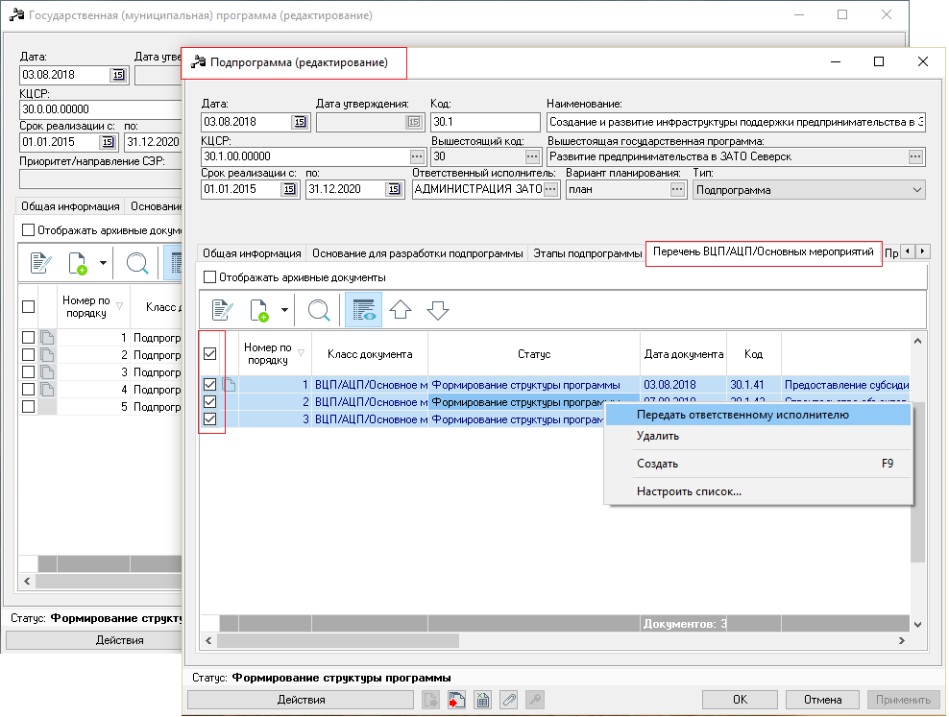
- Выделите галочками все ВЦП/АЦП/ОМ на статусе «Передан ответственному исполнителю», кликните по документам правой кнопкой мыши, в контекстном меню выберите действие «Направить на согласование».
В результате этих действий ЭД перейдут на статус «Согласование».
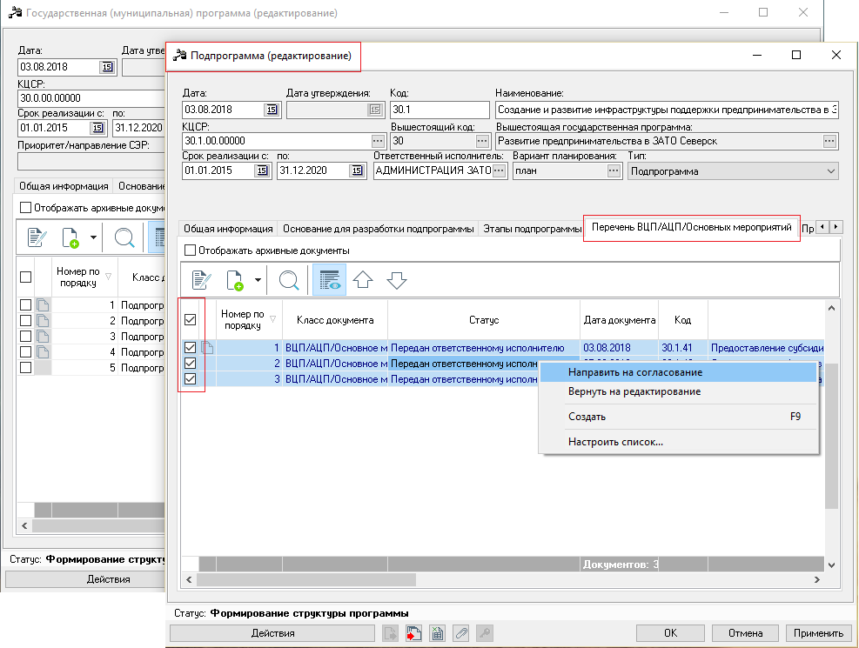
- Выделите галочками все Подпрограммы в соответствующей Программе, если подпрограммы предусмотрены. Если Программа не включает Подпрограмм, то этот шаг пропускается. Кликните правой кнопкой мыши по выделенным ЭД, в контекстном меню выберите действие «Передать ответственному исполнителю».
В результате ЭД перейдут на статус «Передан ответственному исполнителю».
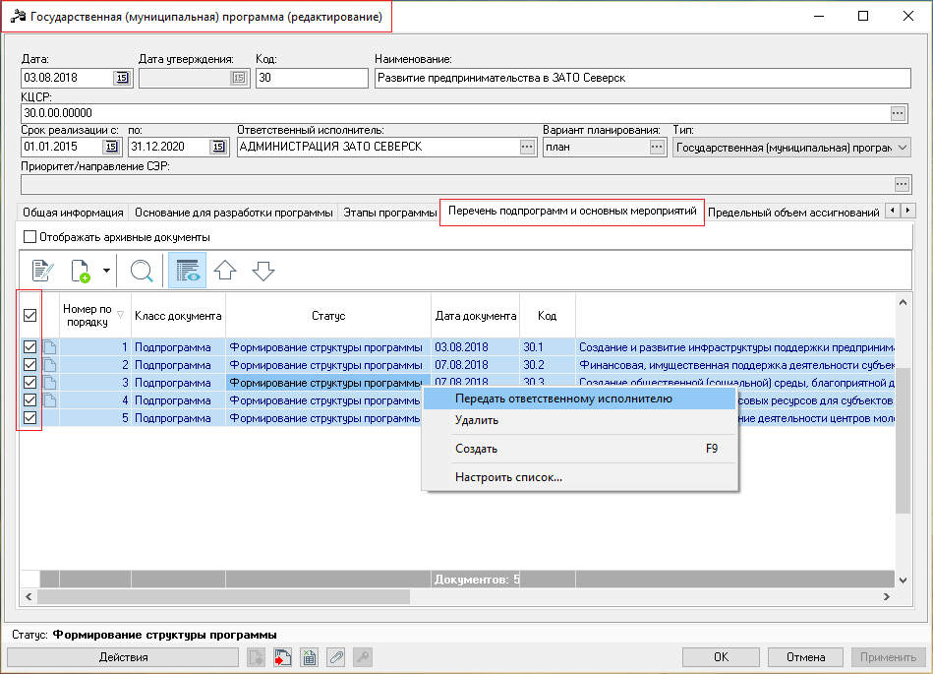
- Выделите галочками все Подпрограммы на статусе «Передан ответственному исполнителю», кликните по документам правой кнопкой мыши, в контекстном меню выберите действие «Обработать».
В результате этих действий ЭД перейдут на статус «Согласование».

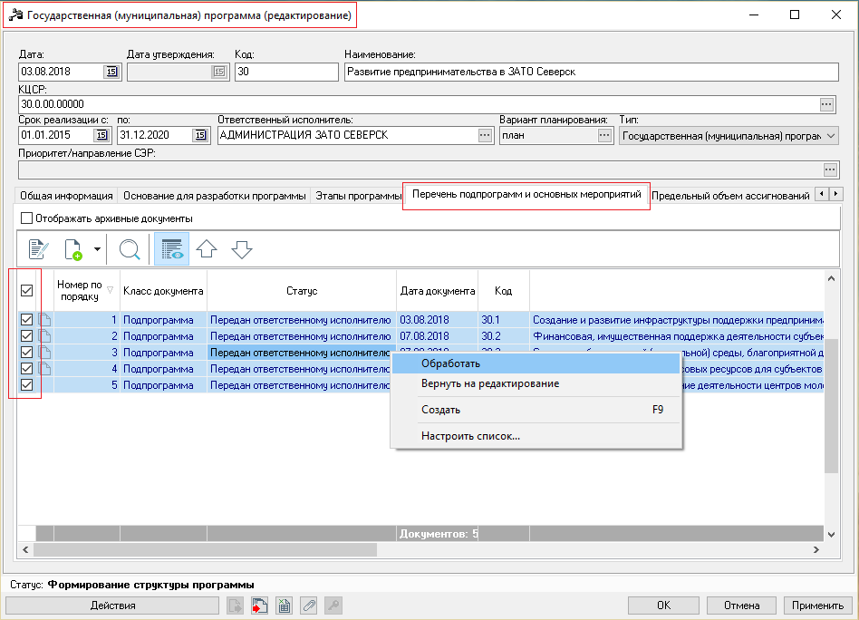
- Теперь можно обрабатывать ЭД Программа. Для этого вЭД Программа, в левом нижнем углу нажмите кнопку «Действия», в меню выберите действие «Передать ответственному исполнителю». В результате ЭД Программа перейдет в статус «Согласование».
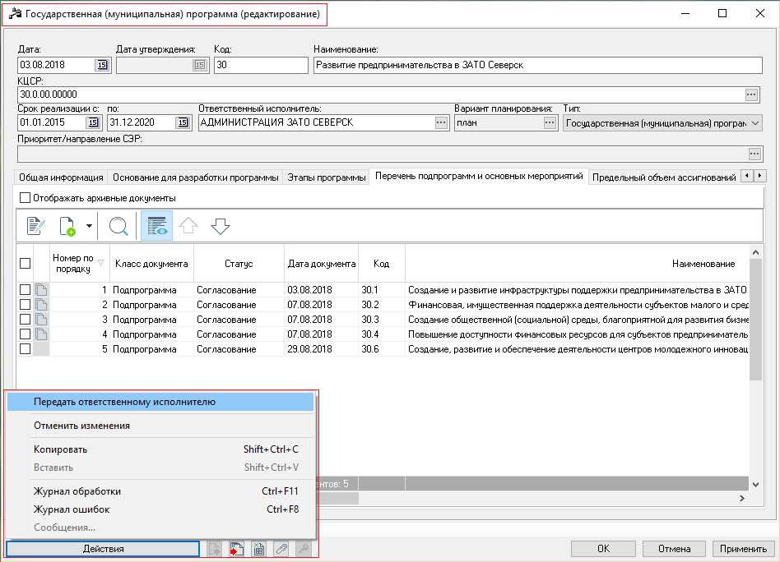
Во время проверки компетентными органами (КЭР, ФО), при наличии замечаний, ЭД Программа будет отказана (статус «Отказан»), в поле «Комментарий»кратко описана суть вынесенных замечаний.
Ответственный исполнитель обязан устранить замечания и отправить ЭД повторно на «Согласование», следуя настоящей инструкции.
Чтобы устранить замечания, ЭД Программа и все нижестоящие документы, которых будут касаться изменения, нужно перевести на редактируемый статус («Формирование структуры программы»). Для этого вЭД Программа, в левом нижнем углу, нажмите кнопку «Действия», выберите действие «Передать ответственному исполнителю». ЭД перейдет на статус «Передан ответственному исполнителю».
При этом нижестоящие ЭД будут на статусе «Согласование», которое снимается действием «Снять согласование».
Снимается согласование сначала с вышестоящих документов. Далее, используя действия «Вернуть на редактирование» и «Отменить обработку», верните нужный ЭД на статус «Формирование структуры программы».
Если замечаний нет, то после успешного согласования в компетентных органах ЭД Программа будет находиться на статусе «Согласован МЭ (КЭРИД) и ФО». На этом статусе в меню «Действия» ЭД Программа будет доступно действие «Утвердить».
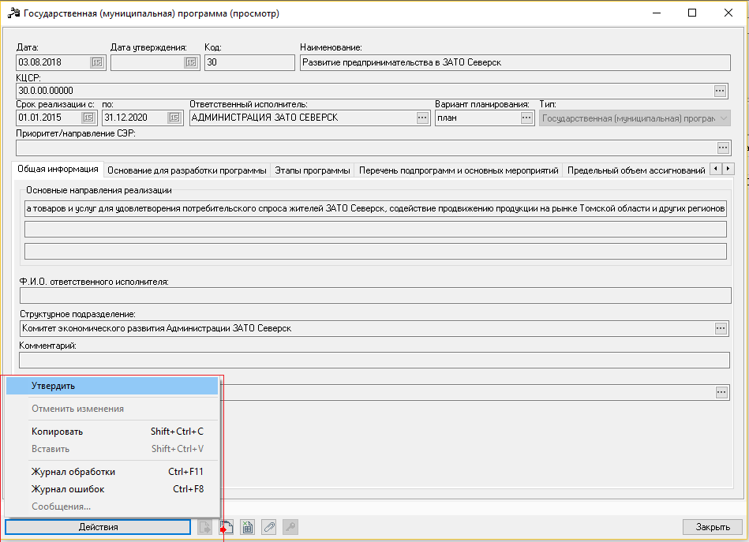
После выбора этого действия откроется окно «Введите информацию об утверждении…», где нужно заполнить обязательные поля:
- Дата – дата утверждения муниципальной программы
- НПА об утверждении программы – нормативно-правовой акт, который была утверждена Программа, или внесенные в нее изменения. Выбирается из справочника «Нормативные правовые акты», справочник заполняется только администратором системы.
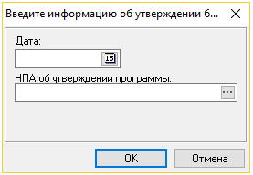

- Внесение изменений
Подготовка проекта изменений государственной (муниципальной) программы, в АЦК Планирование отражается внесением изменений в утвержденную версию Программы.
Для этого в меню «Действия» ЭД Программа нужно выбрать действие «Внести изменение»
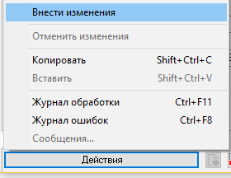
В открывшемся окне «Введите причину внесения изменений» заполните следующие поля:
- Наименование причины – выбирается из справочника «Причины внесения изменений». Справочник редактируется пользователем.
- На дату –дата подготовки проекта изменений
- НПА об утверждении программы – выбирается из справочника «Нормативные правовые акты», справочник заполняется администратором системы
- Суть изменения – краткое описание сути вносимых изменений (ручной ввод).
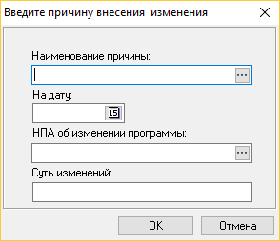
ЭД перейдет на статус «Внесение изменений», информация о причинах внесения изменений будет отражена в этой версии ЭД на вкладке «Причины внесения изменений».
Теперь в меню «Действия» ЭД Программа выбираем действие «Изменить». Открывается новое окно «Государственная (муниципальная) программа (редактирование)» на статусе «Формирование структуры программы».
Все нижестоящие документы все еще находятся на статусе «Внесение изменений», нужно выполнить действие «Изменить» с нужным ЭД.
После согласования и утверждения созданной версии ЭД, предыдущая версия перейдет на статус «Архив» и будет доступна только для просмотра.

